Підготувала бібліотекар ШБІЦ ХНВК «ЗОШ-ІІ ст. - Ліцей журналістики
економіки та правознавства» Монзалевська К.П.
ШБІЦ НВК «ЗОШ-ІІ ступеня - Ліцей журналістики економіки та правознавства» Херсонської міської ради
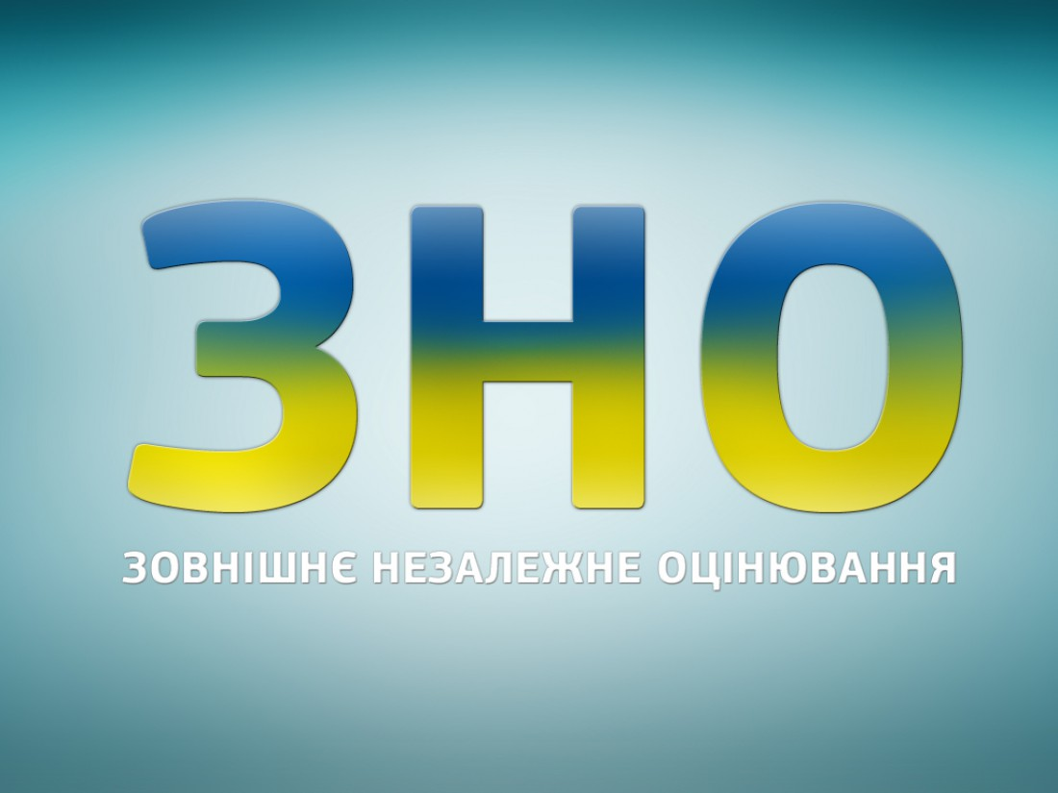

Рекомендаційний вебліографічний список для учнів 10-11 класів

Херсон
2016
Кожного року найактуальнішими питанням 10-11-тикласників стає питання про ЗНО. Як зареєструватися, які потрібні документи? Як підготуватися до складання ЗНО? Тому до вашої уваги підбірка веб-сайтів, які допоможуть в цьому.
- Підготовка до ЗНО-2017 [Електронний ресурс] : [веб-сайту] /Український центр оцінювання якості освіти. - 2007-2016. - Режим доступу: http://testportal.gov.ua/, вільний (дата звернення 28.09.2016). - Заголовок з екрана. - Мова укр.
Це сайт «Українського центру оцінювання якості освіти». У розділі «ЗНО 20.. : як зареєструватися» розміщуються рекомендації щодо процедури реєстрації (розділ щорічно актуалізується). У розділі «Нормативні документи» розміщено наказ Міністерства освіти і науки України від 11.12.2015 № 1278 «Про затвердження Порядку реєстрації осіб для участі в зовнішньому незалежному оцінюванні результатів навчання, здобутих на основі повної загальної середньої освіти». У розділі «Підготовка до ЗНО» розміщено матеріали, які допоможуть Вам підготуватися до зовнішнього незалежного оцінювання, з тих предметів, які ви обрали.
- Підготовка до ЗНО-2016 [Електронний ресурс] : [веб-сайт] / Херсонський регіональний центр оцінювання якості освіти. - 2016. - Режим доступу: http://khersontest.org.ua , вільний (дата звернення 28.09.2016). - Заголовок с екрана. - Мова укр.
Веб-сайт Херсонського регіонального центру оцінювання якості освіти. Він здійснює у визначеному регіоні зовнішнє оцінювання навчальних досягнень випускників загальноосвітніх навчальних закладів із визнанням його результатів для вступу до вищих навчальних закладів та для зарахування як державної підсумкової атестації, а також моніторингові дослідження якості освіти в Україні.
- Зовнішнє незалежне оцінювання [Електронний ресурс] : [розділ веб-сайту] // Освіта.ua. - 1998-2016. - Режим доступу: http://osvita.ua/test/ , вільний (дата звернення 28.09.2016). - Заголовок з екрана. - Мова укр.
Спеціальний розділ порталу Освіта.ua . Тут є можливість розібратися з характеристиками тестів, програмами ЗНО, завданнями, відповідями на тести попередніх років , зразками тестів, знайти багато іншої інформації, корисної для абітурієнтів.
- Курси підготовки до ЗНО [Електронний ресурс] : [розділ веб-сайту] // Prometheus : найкраща освіта для кожного : безкоштовні онлайн-курси від викладачів КНУ, КПІ та Києво-Могилянської академії. - 2016. - Режим доступу: http://prometheus.org.ua/zno/, вільний (дата звернення 1.06.2016). - Загаловок з екрана. - Мова укр.
«Prometheus» – громадський проект масових відкритих онлайн-курсів (МВОК). У співпраці з викладачами кращих ВНЗ України проект створює та розміщуємо МВОК на власній онлайн-платформі та надає безкоштовну можливість підготуватися до ЗНО, зокрема з математики, фізики, хімії, української та англійської мови.
- Курси ЗНО [Електронний ресурс] [сайт] // EDUGET. - 2015. -Режим доступу: https://www.eduget.com/prozno/ , вільний (дата звернення 1.06.2016). - Заголовок з екрана. - Мова укр.
ПроЗНО - перші в Україні онлайн-курси системної підготовки до ЗНО онлайн. Пропонують на платній основі підготовку до здачі ЗНО. Відеоуроки на платформі EDUGET доступні лише учням «ПроЗНО»; учні складають онлайн-тести після кожного заняття та після завершення кожної теми, а також підсумковий тест. Є можливість поставити запитання вчителю. Платформа доступна в режимі «24/7», забезпечує Забезпечена можливість використання функції «батьківський контроль».
- Оцінювання в Україні [Електронний ресурс] : [розділ веб-сайту] // abiturient.in.ua : все для випускника та абітурієнта. - 2009-2016. - Режим доступу: http://www.abiturient.in.ua/ua/test_center_ua, вільний (дата звернення 1.06.2016). - Заголовок з екрана. - Мова укр.
Закінчуєш школу? Час готуватися до ЗНО! Все про ЗНО: розклад ЗНО, реєстрація на ЗНО, програми ЗНО, запитання та відповіді ЗНО. Університети, академії, інститути - всі ВНЗ України по регіонах. Рейтинги ВУЗів. Болонський процес в Україні. Вища освіта за кордоном. FLEX - безкоштовне навчання в США для старшокласників.
- "Академія" [Електронний ресурс] : підготовка до ЗНО]// Освітній портал «Академія». - 2012-2016. - Режим доступу :http://zno.academia.in.ua/, вільний (дата звернення 1.06.2016). - Заголовок з екрана. - Мова укр.
Освітній портал "Академія" пропонує можливість якісно та безкоштовно підготуватися до ЗНО практично з усіх предметів. Онлайн-курси створено, щоб дати шанс всім охочим самостійно підготуватися до ЗНО та вступити в омріяний університет.
- Підготовка до ЗНО онлайн [Електронний ресурс] : [веб-портал] //Знання онлайн. - 2016. - Режим доступу: http://znaniya.znonline.org/, вільний (дата звернення 1.06.2016). - Заголовок з екрана. - Мова укр.
Портал є популярною освітньою онлайн-плптформою України. Школа «Знання онлайн» надає вільний доступ дітям, що мають обмежені можливості пересування, дітям-інвалідам, сиротам та дітям, що постраждали від військових дій.
- Предмети ЗНО [Електронний ресурс] : [розділ веб-сайту]// Phoenicis. - 2012-2016. - Режим доступу: https://www.phoenicis.com.ua/, вільний (дата звернення 1.06.2016). - Заголовок з екрана.-Мова укр.
Матеріали для підготовки до ЗНО з української мови та української літератури, історії України, всесвітньої історії, англійської мови.
- Підготовка до ЗНО … [Електронний ресурс] : [розділ сайту] //Ерудит.нет. - 2016. - Режим доступу: http://erudyt.net/category/pidgotovka-do-zno , вільний (дата звернення 28.09.2016). - Заголовок з екрана. - Мова укр.
Сайт для учнів, студентів, вчителів та батьків. Підготовка до зовнішнього незалежного оцінювання 2016 з української мови та літератури, математики, історії України, фізики, біології, географії, англійської, французької та іспанської та російської мов а також найголовніші новини ЗНО 2017.

